INTRODUCCION DE RICARDO NARVAJA: Sigue uno de nuestros jóvenes crackers con otro tute, despachandose a gusto con el y colaborando nuevamente.
Gracias JIKI

Programa: Calendar 200X 4.3
Tipo: Aplicación
Protección: Ni se le puede llamar protección
Herramientas: W32dasm; hex workshop; language 2000; ProcDump; Caspr
Cracker (si se me puede llamar así): JIKI

Introducción...
Este es mi segundo tute (espero que les haya gustado el primero) y les digo que estos tutes son para Newbies (de un Newbie para otro) ya que no son unas protecciones muy buenas y la verdad es que a veces la suerte ayuda. A este programa yo lo quería crackear “a lo bruto” (sin buscar el serial), pero por esas casualidades de la vida caímos justo con el serial.
PD: Quiero tratar de hacer otro tute antes de que me emiezen a matar de deberes en la escuela.

Pos parto...
Abrimos el juego con el Language 2000 y vemos que está comprimido con Aspack y está hecho en Visual C++. Bueno, el Aspack no es problema, ya que con el Caspr queda limpito como un tomate. Paso siguiente abrimos el ProcDump, vamos a PE EDITOR, seleccionamos el nombre del juego y hacemos clic en abrir. Ni bien apretamos abrir nos saldrá una ventana en la cual hacemos un clic donde dice SECTIONS. Luego procedemos a hacer clic derecho en CODE, ponemos edit section y en donde dice sections characteristics cambiamos de C0000040 a E0000020. Hacemos lo mismo con todas las otras secciones (DATA; BSS; idata, etc.).

Al ataque...
Bueno, abrimos el Calendar 200X, vamos a File/Register Shareware y completamos con cualquier dato para ver qué pasa y... PIIIII “Incorrect code, plese reenter”.
Abrimos el W32Dasm y desensamblamos la aplicación. Una vez abierto vamos a Search/Find Text y buscamos “Incorrect”. Caemos en:

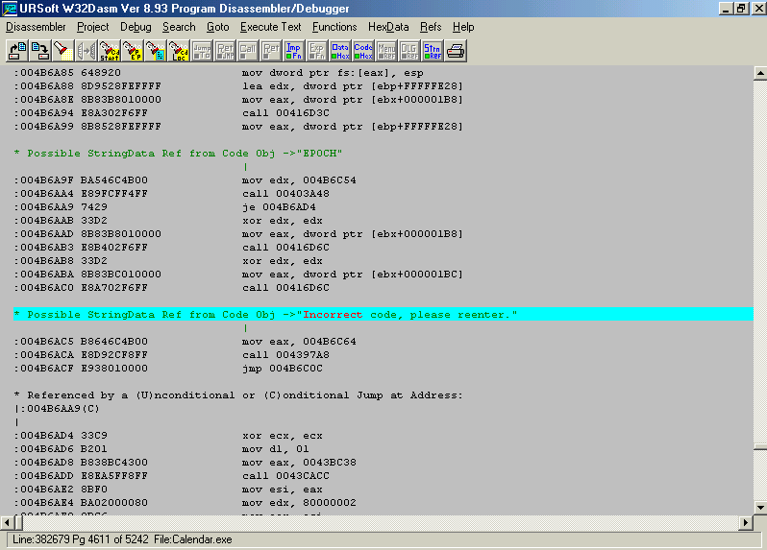

Ahí vemos que no hay ningún salto condicional anteriormente, el único salto que hay es uno que está en la palabra “EPOCH” (004B6AA9 7429 je 004b6ad4). Miren que raro que es desde esa palabra que se evita el comando “Incorrect code, please reenter”, bueno, yo ni me preocupé. La joda es que lo crackeé a “lo bruto” (tenía un par de protecciones más) (External Exception %x y Access violation at adress %x y algo más que no va al punto). Bueno, el chiste es que una vez que lo crackeé me quedó una duda con la palabra EPOCH, así que instalé de nuevo el Calendar 200X, fui a File/Register Shareware, completé todos los datos con la palabra EPOCH y...

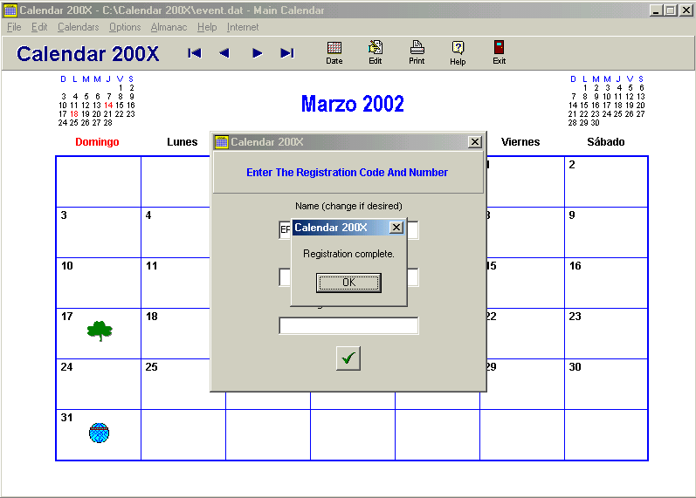

Bueno, después me dí cuenta que en el único lugar en donde tiene que estar la palabra EPOCH es en REGISTRATION CODE, en donde dice Name y Registration Number pueden poner lo que quieran.


PD: Bueno, un abrazo grande a Ricardo y aprovecho para saludarlo ya que hace mucho que no le escribo.

PD: DISCULPEN!!! En el tute anterior seguramente no habrán podido cambiar ningún valor en el Hex Workshop y es porque el atributo del juego estaba en “Solo Lectura” para cambiarlo hagan clic derecho en BUSTOUT, van a propiedades, le sacan el tilde a “Solo Lectura” y se lo ponen a “Archivo”.

PD: Traten de crackear el programa Calendar 200X con el TRW ¡¡¡ES MÁS FÁCIL QUE CON EL W32DASM!!!

¡¡¡PERDONENME POR LO DE LA LECCIÓN ANTERIOR!!!

